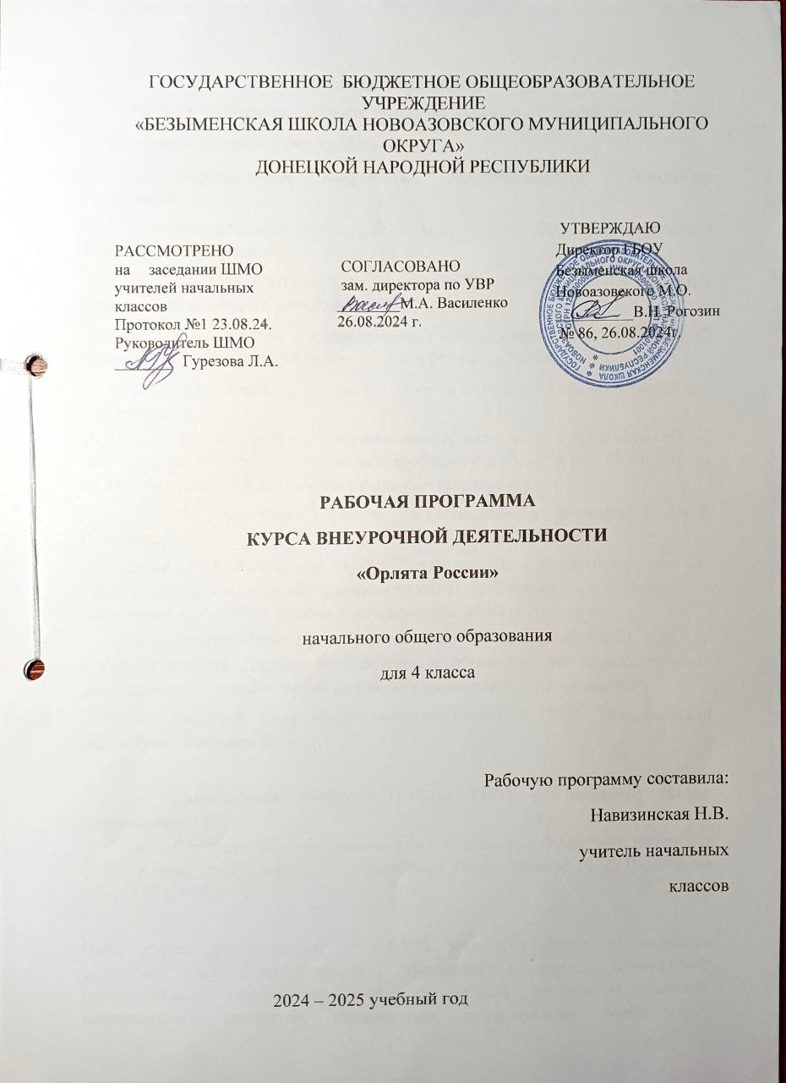

**Пояснительная записка**

Рабочая программа данного учебного курса внеурочной деятельности разработана в соответствии с требованиями:

* **Нормативные документы, обеспечивающие реализацию программы:**
* Федерального закона от 29.12.2012 № 273 – ФЗ «Об образовании в Российской Федерации»;
* Федерального закона от 24 июля 1998 г. № 124 - ФЗ «Об основных гарантиях прав ребенка в Российской Федерации»;
* Федеральный государственный образовательный стандарт ООО (приказ Минпросвещения России от 31 мая 2021 года №286)
* Постановление главного государственного врача Российской Федерации от

28.01.2021 года № 2 «Об утверждении санитарных правил и норм СанПиН 1.2 3685-21 «Гигиенические нормативы и требования к обеспечению безопасности и (или) безвредности для человека факторов среды обитания»;

* Постановление Главного государственного санитарного врача Российской

Федерации от 28.09.2020 года № 28 «Об утверждении санитарных правил СП 2.4.3648-20 «Санитарно-эпидемиологические требования к организациям воспитания и обучения, отдыха и оздоровления детей и молодежи»;

* Приказ Министерства просвещения РФ от 9 ноября 2018 г. N 196 «Об утверждении Порядка организации и осуществления образовательной деятельности по дополнительным общеобразовательным программам»;
* Учебный план внеурочной деятельности ГБОУ «Безыменская школа Новоазовского м.о.»

.

* Календарного учебного графика ГБОУ «Безыменская школа Новоазовского м.о.»
* Стратегии развития воспитания в Российской Федерации на период до 2025 года, утвержденной распоряжением Правительства от 29.05.2015 № 996-р; СП 2.4.3648-20;

**Цель курса:** формирование у ребѐнка младшего школьного возраста социально- ценностных знаний, отношений и опыта позитивного преобразования социального мира на основе российских базовых национальных ценностей, накопленных предыдущими поколениями, воспитание культуры общения, воспитание любви к своему Отечеству, его истории, культуре, природе, развитие самостоятельности и ответственности.

**Задачи курса:**

1. Воспитывать любовь и уважение к своей семье, своему народу, малой Родине, общности граждан нашей страны, России.
2. Воспитывать уважение к духовно-нравственной культуре своей семьи, своего народа, семейным ценности с учѐтом национальной, религиозной принадлежности.
3. Формировать лидерские качества и умение работать в команде.
4. Развивать творческие способности и эстетический вкус.
5. Воспитывать ценностное отношение к здоровому образу жизни, прививать интерес к физической культуре.
6. Воспитывать уважение к труду, людям труда. Формировать значимость и потребность в безвозмездной деятельности ради других людей.
7. Содействовать воспитанию экологической культуры и ответственного отношения к окружающему миру.
8. Формировать ценностное отношение к знаниям через интеллектуальную, поисковую и исследовательскую деятельность.

**Предполагаемые результаты курса**

Целевые ориентиры результатов участия и освоения младшими школьниками содержания учебно-методического комплекса программы «Орлята России» определены в соответствии с ФГОС, основными направлениями воспитания, зафиксированными в Примерной рабочей программе воспитания и основываются на российских базовых национальных ценностях:

* понимает важность социально-значимых ценностей Программы (понимает сопричастность к истории родного края, своей Родины — России, Российского государства; осознаѐт принадлежность к своему народу и общности граждан России; понимает значение государственных символов; уважает духовно- нравственную культуру своей семьи, народа; понимает ценность человеческой жизни, ценность родного языка, русского языка; сознаѐт и принимает свою половую принадлежность, соответствующие ей психофизические и поведенческие особенности с учѐтом возраста; ориентирован на физическое развитие с учѐтом возможностей здоровья, занятия физкультурой и спортом; сознаѐт ценность труда в жизни человека, семьи, общества; понимает ценность природы, зависимость жизни людей от природы, влияние людей на природу, окружающую среду);

* применяет в жизни позитивный опыт, полученный в результате участия в различных видах внеурочной деятельности (принимает участие в жизни класса, общеобразовательной организации в доступной по возрасту социально значимой деятельности; умеет оценивать поступки с позиции их соответствия нравственным нормам, осознаѐт ответственность за свои поступки; проявляет стремление к самовыражению в разных видах художественной деятельности, искусстве; владеет основными навыками личной и общественной гигиены, безопасного поведения в быту, природе, обществе; проявляет интерес к разным профессиям; участвует в различных видах доступного по возрасту труда, трудовой деятельности; проявляет любовь и бережное отношение к природе, неприятие действий, приносящих вред природе, особенно живым существам; имеет первоначальные навыки наблюдений, систематизации и осмысления опыта в естественнонаучной и гуманитарной областях знаний);

* демонстрирует социально-значимую активность в социуме (демонстрирует уважение к государственной символике России, своего региона, местам почитания героев и защитников Отечества); первоначальные навыки общения с людьми разных народов, вероисповеданий; во взаимодействии с окружающими доброжелателен, проявляет сопереживание, готовность оказывать помощь, выражает неприятие поведения, причиняющего физический и моральный вред другим людям, уважает старших; бережно относится к физическому здоровью, соблюдает основные правила здорового и безопасного для себя и других людей образа жизни, в том числе в информационной среде, проявляет интерес к чтению; проявляет уважение к труду, людям труда, демонстрирует бережное отношение к результатам труда; придерживается в своей деятельности экологических норм; выражает познавательные интересы, активность, любознательность и самостоятельность в познании, демонстрирует в деятельности и повседневном общении интерес и уважение к научным знаниям, науке).

Учебный курс предназначен для обучающихся 1–4 классов; рассчитан на 1 час в неделю 1 класс – 33 часа, 2-4 классы -34 часа в каждом классе.

**Содержание курса внеурочной деятельности**

В основу курса внеурочной деятельности положен системно-деятельностный подход, позволяющий за период освоения ребѐнком образовательных треков (траекторий социально – коммуникационного развития) осуществить качественный переход от «социальной активности» к «социальной позиции» и «гражданской идентичности». Важно, что в названии программы заключѐн сущностный нравственный идеал «Орлѐнок России».

Структура построения курса предлагает богатые возможности для проявления творческой энергии каждого ребѐнка, для развития его инициативы, для формирования активной позиции юных граждан страны. В структуре заложено понимание особенностей психологического развития младшего школьника и условия для формирования самостоятельной личности будущего подростка. Учтено соотнесение построения учебных четвертей и распределение нагрузки в них. Цикличность курса, где даѐтся возможность вернуться к ранее пройденным трекам, позволяет ребѐнку, опираясь на полученный опыт, проанализировать свои действия, сделать вывод и попробовать применить этот опыт в своей жизни.

Курс внеурочной деятельности представляет комплекс из 9-и занятий по 7-ми трекам.

1. Трек «Орлѐнок – Лидер»

Ценности, значимые качества трека: дружба, команда.

В процессе реализации данного трека дети приобретают опыт совместной деятельности, что является необходимым в начале учебного года. Педагог может увидеть уровень сплочѐнности классного коллектива, сформировать детские микрогруппы для приобретения и осуществления опыта совместной деятельности и чередования творческих поручений.

1. Трек «Орлѐнок – Эрудит»

Ценности, значимые качества трека: познание.

Трек «Орлѐнок – Эрудит» занимает первый месяц второй четверти, которая отличается наличием различных олимпиад, интеллектуальных конкурсов, конференций и т.п. – в этот период дети знакомятся с разными способами получения информации, что необходимо для их успешной деятельности, в том числе познавательной. Именно в этот период учебного года у детей отмечается высокая мотивация и интерес к учѐбе.

1. Трек «Орлѐнок – Мастер»

Ценности, значимые качества трека: познание

В рамках данного трека дети знакомятся с пониманием того, что можно быть мастерами в разных сферах деятельности, в разных профессиях. Сроки реализации трека

«Орлѐнок-Мастер» поделены на два временных промежутка: во время первой части трека дети готовят новогодний спектакль, концерт или представление, вторая часть трека определена для знакомства с лучшими мастерами своего дела.

1. Трек «Орлѐнок – Доброволец» Ценности, значимые качества трека: милосердие, доброта, забота.

Тематика данного трека актуальна круглый год. Проведение трека в данный временной период можно рассматривать, как эмоциональный пик всей Программы. Это создаст и поддержит общее настроение добра, взаимопонимания, удовлетворѐнности не только в рамках трека, но и в обычной жизнедеятельности детей. Учитель может обращаться к имеющемуся социальному опыту детей в любое время учебного года.

1. Трек «Орлѐнок – Спортсмен» Ценности, значимые качества трека: здоровый образ жизни.

Время для реализации этого трека обусловлено необходимостью усилить двигательную активность детей, так как к середине учебного года накапливается определѐнная физическая и эмоциональная усталость от учебной нагрузки. Дополнительные физкультурнооздоровительные мероприятия в том числе позволят снизить заболеваемость детей, что актуально в зимний период.

1. Трек «Орлѐнок – Эколог»

Ценности, значимые качества трека: природа, Родина.

Погодные условия в момент реализации трека «Орлѐнок – Эколог» позволяют проводить мероприятия за пределами здания школы с выходом на природу. Есть возможность использования природных материалов при изготовлении поделок, проведения акций с посадками деревьев, уборке мусора в рамках экологического субботника.

1. Трек «Орлѐнок – Хранитель исторической памяти» Ценности, значимые качества трека: семья, Родина.

Данный трек является логическим завершением годового цикла Программы. В рамках трека происходит ценностно-ориентированная деятельность по осмыслению личностного отношения к семье, Родине, к своему окружению и к себе лично. Ребѐнок должен открыть для себя и принять значимость сохранения традиций, истории и культуры своего родного края.

Основная смысловая нагрузка трека:

Я – хранитель традиций своей семьи.

Мы (класс) – хранители своих достижений.

Я/Мы – хранители исторической памяти своей страны.

**Календарно-тематическое планирование 3-4 классов**

|  |  |  |  |
| --- | --- | --- | --- |
| № | Тема | Кол-во часов | Дата |
|  | **Старт программы – 1 ч** |  |  |
| 1. | Вводный «Орлятский урок» | 1 |  |
|  | **Орлѐнок – Лидер – 4 ч** |  |  |
| 2. | Лидер – это… Я могу быть лидером | 1 |  |
| 3. | «В команде рождается лидер» | 1 |  |
| 4. | КТД «Вместе мы сможем всѐ» | 1 |  |
| 5. | «Мы дружный класс! | 1 |  |

|  |  |  |  |
| --- | --- | --- | --- |
|  | **Орлѐнок – Эрудит – 4 ч** | |  |
| 6. | Кто такой эрудит? Я – эрудит, а это значит… | 1 |  |
| 7. | «Игра – это полезно и интересно» | 1 |  |
| 8. | «Твори! Выдумывай! Пробуй!» | 1 |  |
| 9. | Встреча с эрудитом «Хотим всѐ знать!» | 1 |  |
|  | **Орлѐнок – Мастер 4 ч** | | |
| 10. | Мастер – это…«Россия мастеровая» | 1 |  |
| 11. | «В гости к мастерам» | 1 |  |
| 12. | «Мастер – это звучит гордо!» | 1 |  |
| 13. | «Путь в мастерство» – подводим итоги | 1 |  |
|  | **Подведение промежуточных итогов 2 ч.** | | |
| 14. | Игра по итогам 3-х треков: «Орлѐнок – Лидер»  «Орлѐнок – Эрудит» «Орлѐнок – Мастер» | 1 |  |
| 15. | Игра по итогам 3-х треков: «Орлѐнок – Лидер»  «Орлѐнок – Эрудит» «Орлѐнок – Мастер» | 1 |  |
|  | **Орлѐнок – Доброволец – 4 ч** | | |
| 16. | От слова к делу. «Спешить на помощь безвозмездно!» | 1 |  |
| 17. | КТД «Подари улыбку миру!» | 1 |  |
| 18. | «Доброволец – это доброе сердце» | 1 |  |
| 19. | «Портрет добровольца» | 1 |  |
|  | **Орлѐнок – Спортсмен – 4 ч** | | |
| 20. | «Движение – жизнь!» «Основы ЗОЖ» | 1 |  |
| 21. | «Сто затей для всех друзей» | 1 |  |
| 22. | Спортивная игра «Книга рекордов» | 1 |  |
| 23. | «Встреча-подарок» | 1 |  |
|  | **Орлѐнок – Эколог – 4 ч** | | |
| 24. | ЭКОЛОГиЯ. «Страна экологии» | 1 |  |
| 25. | КТД «Знаю, умею, действую» | 1 |  |
| 26. | Игра по станциям «Путешествие в природу» | 1 |  |
| 27. | «Шагая в будущее – помни о планете» | 1 |  |
|  | **Орлѐнок – Хранитель исторической памяти – 5 ч** | | |
| 28. | «Орлѐнок – Хранитель исторической памяти» | 1 |  |
| 29. | «Традиции моей страны» | 1 |  |
| 30. | «Знать, чтобы хранить» | 1 |  |
| 31. | КТД «История становится ближе» | 1 |  |
| 32. | «Я – хранитель, мы – хранители» | 1 |  |
|  | **Подведение итогов – 2 ч** |  | |
| 33. | Подведение итогов участия в программе в текущем учебном году | 1 |  |
| 34. | Подведение итогов участия в программе в текущем учебном году | 1 |  |
| Итого |  | 34 |  |

**Учебно-методическое обеспечение программы реализации курса**

Курс обеспечен методическими и дидактическими материалами, размещенными на сайт[е](https://rdsh.education/#path)  [https://orlyatarussia.гu](https://orlyatarussia.гu/)

**Материалы для обучающихся**  Не предусмотрены.

**Материалы для педагогов** [https://orlyatarussia.гu](https://orlyatarussia.гu/)

